МУНИЦИПАЛЬНОЕ БЮДЖЕТНОЕ ОБЩЕОБРАЗОВАТЕЛЬНОЕ УЧРЕЖДЕНИЕ «ЛИЦЕЙ №1»
МУНИЦИПАЛЬНОГО ОБРАЗОВАНИЯ «ГОРОД БУГУРУСЛАН»

ОКИСЛИТЕЛЬНО-ВОССТАНОВИТЕЛЬНЫЕ РЕАКЦИИ В ОРГАНИЗМЕ ЧЕЛОВЕКА

Выполнила:
учащаяся 10 класса
МБОУ «Лицей №1»
Устинова Мария

Руководитель:
учитель химии
МБОУ «Лицей №1»
Идигишева
Нурслу Кубашевна

Бугуруслан, 2023г.
СОДЕРЖАНИЕ
Введение…………………………………………………………………………...3
Глава I. Теоретические сведения об окислительно-восстановительных реакциях
  - Что такое окислительно-восстановительная реакция?...................................5
  - Виды окислительно-восстановительных реакций…………………………..5
  - Окислительно-восстановительные реакции в природе……………………..6
  - Окислительно-восстановительные реакции в организме человека………...9
  - Значение окислительно-восстановительных реакций……………………..11
Глава II. Практическая работа с окислительно-восстановительными реакциями
2.1 Реакция, раскрывающие суть окислительно-восстановительных процессов («Жизнь вулкана»)……………………………………………………………….14
2.2 Выяснение влияние характера среды раствора на продукты реакции окисления-восстановления и окислительную активность…………………….15
Заключение……………………………………………………………………….19
Список литературы……………………………………………………………....20
Приложения……………………………………………………………………... 21

ВВЕДЕНИЕ
В химии есть такое понятие, как ОВР (окислительно-восстановительные реакции) и ОВП (окислительно-восстановительные процессы). Познакомившись с этими терминами на уроке химии в девятом классе, я узнала, что на этих реакциях основывается практически 1/2 часть всех знаний в области неорганической химии. Меня очень заинтересовала данная тема, ведь я часто сталкиваюсь с ней при изучении взаимодействия веществ, то есть химических свойств разных элементов из таблицы Д.И. Менделеева. Как оказалось, окислительно-восстановительные процессы, которыми я заинтересовалась, происходят во всех живых организмах и широко распространены в природе. Например, каждый из нас знаком с таким процессом, как дыхание. Так вот, важная роль окислительно-восстановительных процессов состоит в обеспечении жизнедеятельности организма человека. Именно поэтому мне стало интересно, какую именно роль играют процессы окисления и восстановления в жизни человека. Кроме этого я хотела бы изучить процессы окисления и восстановления на практике, проведя опыты, раскрывающие их суть, а также узнать больше об особенностях проведения таких реакций.
Объект исследования: окислительно-восстановительные реакции.
Предмет исследования: окислительно-восстановительные реакции в организме человека.
Актуальность данной работы состоит в том, чтобы выявить сущность окислительно-восстановительных реакций. Это может помочь многим ученикам разобраться во влиянии процессов окисления и восстановления на жизнедеятельность организма человека, их значение. Ведь знания в такой важной области - работе организма, как единой системы со своими особенными процессами, пригодятся не только на уроках химии и биологии, но и станут полезными для каждого из нас.
Цель моей работы - изучить окислительно-восстановительные процессы, происходящие в организме человека, выяснить влияние этих процессов на жизнедеятельность организма.
В связи с этим, я поставила перед собой следующие задачи:
- Узнать, что такое окислительно-восстановительные реакции и как их классифицируют.
- Рассмотреть окислительно-восстановительные реакции в природе и в организме человека, их значение.
- Провести реакции, которые на практике раскроют суть окислительно-восстановительных процессов.
- Определить влияние различных, способных изменяться факторов на окислительную активность и ход протекания окислительно-восстановительных реакций.
При написании работы использовались следующие методы исследования: анализ информации из различных источников, а также её синтез; практические опыты и наблюдения, фотографирование.

Глава I. ТЕОРЕТИЧЕСКИЕ СВЕДЕНИЯ ОБ ОКИСЛИТЕЛЬНО-ВОССТАНОВИТЕЛЬНЫХ РЕАКЦИЯХ
  - Что такое окислительно-восстановительная реакция?
Окислительно-восстановительные реакции (ОВР)— встречно-параллельные химические реакции, протекающие с изменением степеней окисления атомов, входящих в состав реагирующих веществ (или ионов веществ), реализующиеся путём перераспределения электронов между атомом-окислителем и атомом-восстановителем. Степень окисления – это формальный заряд атома.
В процессе окислительно-восстановительной реакции восстановитель отдаёт электроны, то есть окисляется; окислитель присоединяет электроны, то есть восстанавливается.
С основными окислителями и восстановителями вы можете познакомиться в Приложении 1.
В любой окислительно-восстановительной реакции принимают участие две сопряжённые окислительно-восстановительные пары, между которыми имеет место конкуренция за электроны, в результате чего протекают две полуреакции: одна связана с присоединением электронов, то есть восстановлением, другая — с отдачей электронов, то есть окислением. Эти процессы происходят одновременно и без отрыва одного от другого.
Пример окислительно-восстановительной реакции:
Zn⁰+ 2H⁺¹Cl Zn⁺²Cl₂ + H₂⁰
Zn⁰ -2e Zn⁺² (Восстановитель, окисляется, окисление)
2H⁺¹ + 2e H₂⁰ (Окислитель, восстанавливается, восстановление)
  - Виды окислительно-восстановительных реакций
Все окислительно-восстановительные реакции делятся на определённые виды:
- Межмолекулярные
Это реакции, в которых окисляющиеся и восстанавливающиеся атомы находятся в молекулах разных веществ. Например:
Н₂S⁻² + Cl⁰₂ → S⁰ + 2HCl⁻
- Внутримолекулярные
Это реакции, в которых окисляющиеся и восстанавливающиеся атомы находятся в молекулах одного и того же вещества. Например:
2H⁺₂O⁻² → 2H⁰₂ + O⁰₂
- Частный случай внутримолекулярных ОВР – реакции конпропорционирования
Это реакции, в которых из двух различных степеней окисления одного и того же элемента получается одна степень окисления:
N⁻³H₄N⁺⁵O₃ → N⁺₂O + 2H₂O
5HI⁻ + HI⁺⁵ = 3I₂⁰ + 3H₂O (функции окислителя и восстановителя выполняет один и тот же элемент, который входит в состав разных веществ)
- Диспропорционирование (самоокисление-самовосстановление)
Это реакции, в которых один и тот же элемент выступает и как окислитель, и как восстановитель, например:
Cl⁰₂ + H₂O → HCl⁺O + HCl⁻
  - Окислительно-восстановительные реакции в природе
В природе существует много окислительно-восстановительных процессов. Самые распространённые из них - фотосинтез, коррозия, горение, электролиз.

- Фотосинтез
Это сложный химический процесс преобразования энергии видимого света в энергию химических связей органических веществ при участии фотосинтетических пигментов.
Процесс фотосинтеза в растениях представляет сложный окислительно-восстановительный процесс, идущий через ряд промежуточных реакций, в котором вода, отдавая водород и служа восстановителем, окисляется, а двуокись углерода (углекислый газ – CO₂), принимая водород и служа окислителем, восстанавливается. То есть основной смысл процесса фотосинтеза заключается в отрыве водорода от воды и в переносе его на двуокись углерода.
Замечательной стороной процесса является то, что фотосинтез осуществляется как многоступенчатый окислительно-восстановительный процесс с одновременным образованием активных окислителей и восстановителей. Последние, однако, обособляются и защищаются от взаимодействия друг с другом и от реакций, которые вели бы к обратному ходу процесса. Благодаря этому происходит запасание поглощенной и связанной до этого энергии.
К. А. Тимирязев в 1871 г. предложил схему, трактующую фотосинтез как окислительно-восстановительный процесс, где в качестве одного из компонентов окислительно-восстановительной системы фигурирует хлорофилл.
- Коррозия
Это самопроизвольное разрушение металлов и сплавов в результате химического, электрохимического или физико-химического взаимодействия с окружающей средой. Причиной коррозии служит термодинамическая неустойчивость конструкционных материалов к воздействию веществ, находящихся в контактирующей с ними среде.
Процесс коррозии можно описать вот такой словесной формулой:
Металл + Окислительный компонент среды = Продукт реакции
- Горение
Это сложный физико-химический процесс превращения исходных веществ в продукты сгорания в ходе экзотермических реакций, сопровождающийся интенсивным выделением тепла. Химическая энергия, запасённая в компонентах исходной смеси, может выделяться также в виде теплового излучения и света. В основе процесса горения лежит химическая реакция окисления, т.е. соединения исходных горючих веществ с кислородом.
Однако следует иметь в виду, что окислителями в процессе горения могут выступать окислы азота, галоиды, озон.
Химические процессы, протекающие при горении, чрезвычайно сложны. Даже для простейшего случая - горения водорода в кислороде, обобщенное уравнение которого имеет вид
2Н₂ + O₂ = 2Н₂O,
установлено и изучено несколько десятков элементарных стадий.
- Электролиз
Это физико-химический процесс, состоящий в выделении на электродах составных частей растворённых веществ или других веществ, являющихся результатом вторичных реакций на электродах, который возникает при прохождении электрического тока через раствор, либо расплав электролита.
Хаотическое движение ионов под действием тока делается упорядоченным. Анионы движутся к положительному электроду (аноду) и окисляются на нем, отдавая электроны. Катионы движутся к отрицательному полюсу (катоду) и восстанавливаются на нем, принимая электроны.
Если электролизу подвергаются растворы солей, то, наряду с ионами, образующимися при диссоциации соли, окисляться или восстанавливаться на электродах может и вода.
  - Окислительно-восстановительные реакции в организме человека
Процессы окисления и восстановления происходят в организме человека на протяжении всей его жизни. Рассмотрим такие процессы, как дыхание, гниение и брожение.
- Дыхание
Это окислительно-восстановительный процесс, идущий с образованием АТФ, при котором роль доноров водорода (электронов) играют органические или неорганические соединения, а акцепторами водорода (электронов) всегда служат неорганические соединения. Если конечным акцептором электронов является молекулярный кислород, дыхательный процесс называется аэробным дыханием; если конечными акцепторами электронов являются такие неорганические соединения, как нитраты, сульфаты и карбонаты, то дыхательный процесс называют анаэробным дыханием.
В основе процессов дыхания лежит окислительно-восстановительная реакция, при которой молекула диатомного кислорода образует две молекулы воды. В процессе внешнего дыхания кислород воздуха связывается с гемоглобином и в форме оксигемоглобина доставляется с потоком крови к капиллярам тканей. В процессе тканевого, или клеточного дыхания, ткани и клетки поглощают этот кислород, за счет которого осуществляется окисление поступивших в организм из внешней среды белков, жиров и углеводов. Одновременно образующийся диоксид углерода с потоком венозной крови направляется в легкие и там, диффундируя через стенки альвеол, оказывается в составе выдыхаемого воздуха. Но в этих процессах биологического окисления субстратами, непосредственно подвергающихся действию кислорода, являются не те высокомолекулярные соединения, которые первоначально находились в составе пищи, а образовавшиеся в результате гидролитического расщепления в желудочно-пищевом тракте более простые, низкомолекулярные продукты.
- Гниение
Это процесс разложения сложных, содержащих азот соединений (преимущественно белков) под действием гнилостных микроорганизмов. При гниении выделяется большое количество газообразного аммиака, поэтому этот процесс называют также аммонификацией. Аммиак и другие образующиеся при гниении продукты являются источником неприятного для человека запаха, выделяющегося при гниении. Многие выделяющиеся при гниении вещества токсичны для людей, о чём и предупреждает запах.
Гниение является окислительным процессом, поэтому для него необходимо наличие кислорода. При свободном доступе воздуха этот процесс происходит до конца, а весь углерод, содержащийся в органических соединениях, выделяется в виде углекислого газа.
Значимость гниения в том, что это один из важнейших процессов, обеспечивающих круговорот веществ в природе. В результате органические вещества преобразуются в неорганические, которые вновь могут быть использованы растениями.
- Брожение
Это ферментативный энергообразующий окислительно-восстановительный процесс, протекающий без участия молекулярного кислорода. В сравнении с аэробными процессами брожение является эволюционно более ранней и энергетически менее выгодной формой получения энергии организмами в результате преобразования питательных веществ.
Для некоторых микроорганизмов этот процесс служит единственной формой генерации энергии. Субстратами брожения являются, как правило, углеводы, но известны пути сбраживания спиртов, аминокислот, азотистых оснований и других соединений. Продуктами же бывают спирты, органические кислоты, ацетон и другие органические вещества, а также углекислый газ, молекулярный водород и др.
Типы брожения классифицируют по основным образующимся продуктам: различают спиртовое, молочнокислое, уксуснокислое брожение и т.д. Разнообразие типов брожения и способность некоторых микроорганизмов осуществлять несколько типов сразу, в зависимости от условий культивирования (вида субстрата, химического состава культуральной среды, температуры, рН, длительности культивирования и т.д.), свидетельствуют о влиянии факторов окружающей среды на реализацию возможных путей обмена веществ и о его способности переключаться с одного пути на другой в определенных условиях.
Брожение играет существенную роль в круговороте веществ в природе, обеспечивая анаэробный распад разнообразных органических соединений (например, разложение целлюлозы). Данный процесс лежит в основе виноделия, пивоварения, получения топлива, молочно-кислых продуктов, молочной кислоты, силосования кормов, сыроделия.
1.5 Значение окислительно-восстановительных реакций
Рассматривая окислительно-восстановительные реакции в организме человека, можно заметить, что они являются одним из наиболее распространенных видов биохимических реакций, протекающих в процессе его жизнедеятельности. С помощью окислительно-восстановительных реакций в организме разрушаются некоторые токсические вещества, образующиеся в ходе метаболизма. Именно таким путем организм избавляется от вредного влияния промежуточных продуктов биохимического окисления. Кроме того, основное количество энергии, необходимое для организма, в аэробных условиях обеспечивается процессами ферментативного окисления углеводов, жиров и аминокислот.
Обмен веществ, в котором окислительно-восстановительные процессы играют столь значительную роль, имеет две стороны: 1) пластическую, сводящуюся к синтезу сложных органических веществ, необходимых организму в качестве «строительных материалов» для обновления тканей и клеток, из веществ, которые поступают главным образом с пищей (это анаболические процессы, или процессы ассимиляции, требующие затрат энергии); 2) энергетическую, сводящуюся к распаду (окислению) сложных высокомолекулярных веществ, играющих роль биологического топлива, до более простых - воды, диоксида углерода и т. д. (это катаболические процессы, или процессы диссимиляции, сопровождающиеся освобождением энергии).
Таким образом, рассмотренные стороны в организме показывают, что энергоснабжение организма на 99% обеспечивается протеканием в нем окислительно-восстановительных процессов.
Как нам уже известно, процессы обмена веществ, дыхания, гниения, брожения, фотосинтеза являются окислительно-восстановительными процессами (ОВП). В живых организмах, вследствие наличия многочисленных мембран, направленного транспорта веществ и прохождения различных ОВП между его частями, возникает разность зарядов, называемая биопотенциалами. Биопотенциалы являются качественной и количественной характеристикой направления, глубины и интенсивности протекания биохимических процессов. Поэтому регистрация биопотенциалов органов и тканей широко применяется в клинической практике при изучении их деятельности, в частности, при диагностике сердечно-сосудистых заболеваний снимают электрокардиограмму, при измерении биопотенциалов мышц снимают электромиограмму. Регистрация потенциалов мозга – энцефалография – позволяет судить о патологических нарушениях нервной системы. Источником энергии жизнедеятельности клеток служит мембранный потенциал, равный 80 мВ, обусловленный возникновением ионной асимметрии, т.е. неодинаковым распределением по обе стороны мембраны катионов и анионов.
Окислительно-восстановительные процессы широко распространены в природе: деятельность вулканов, грозовые разряды и др. многие технологические процессы основаны на окислении и восстановлении. Это и получение металлов, горение, синтез оксидов серы и азота при производстве кислот, получение аммиака.
В технике значение окислительно-восстановительных реакций также велико. Так, вся металлургическая промышленность основана на окислительно-восстановительных процессах, в ходе которых металлы выделяются из природных соединений.

Глава II. ПРАКТИЧЕСКАЯ РАБОТА С ОКИСЛИТЕЛЬНО-ВОССТАНОВИТЕЛЬНЫМИ РЕАКЦИЯМИ
2.1 Реакция, раскрывающая суть окислительно-восстановительного процесса («Жизнь вулкана»).
Цель - познакомиться с признаками и условиями течения окислительно-восстановительной реакции.
Техника безопасности:
- Опыт следует выполнять в вытяжном шкафу при включенной вентиляции (или на открытом воздухе).
- На время опыта следует надеть защитные очки, так как происходит бурное выбрасывание продуктов разложения.
- Не наклоняться над "вулканом", не вдыхать аэрозоль оксида хрома.
- Исходное вещество и продукт реакции ядовиты при попадании внутрь. Не брать вещества руками, после опыта обязательно вымыть руки.
Приборы и реактивы: фарфоровая ступка, асбестовая бумага или металлическая пластинка, стеклянная палочка; спички; дихромат аммония (NH₄)₂Cr₂O₇ (измельченный), этиловый спирт.
Выполнение работы:
Для проведения опыта «Жизнь вулкана» растираем тщательно в фарфоровой ступке 50 г кристаллов дихромат аммония (NH₄)₂Cr₂O₇. Чтобы было легче собрать продукт реакции, следует застелить прилегающую к месту опыта поверхность листом фильтровальной бумаги.
Далее на лист асбестовой бумаги или металлическую пластинку насыпаем (NH₄)₂Cr₂O₇ таким образом, чтобы образовалась форма горки. Палочкой на вершине горки делаем отверстие и вливаем в него несколько миллилитров этилового спирта (С₂Н₅ОН). Поджигаем спирт спичкой, спирт загорается и начинается процесс бурного разложения аммония дихромата.
При этом из «кратера» выбрасываются яркие искры и «вулканический пепел» - грязно-зеленый Cr₂O₃, при этом объем его во много раз превышает объем взятого аммоний дихромата:
(NH₄)₂Cr₂O₇ → N₂↑ + 4H₂O↑ + Cr₂O₃ + Q.
Экзотермическое разложение (NH₄)₂Cr₂O₇ очень напоминает извержение настоящего вулкана, особенно на заключительной стадии, когда снопы красных искр прорываются из глубины пушистого Cr₂O₃.
Реакция разложения дихромата аммония протекает с выделением большого количества тепла, поэтому после поджигания соли она протекает самопроизвольно - до тех пор, пока весь дихромат не разложится.
Вывод: реакция разложения дихромата аммония относится к окислительно-восстановительным реакциям. Данное химическое превращение относится к группе реакций внутримолекулярного окисления и восстановления. Окислителем является элемент хром, степень окисления которого изменяется от +6 до +3, а восстановителем азот, степень окисления которого изменяется от -3 до +0.
2.2 Выяснение влияние характера среды, температуры и катализаторов на продукты реакции окисления-восстановления и окислительную активность
Опыт №1. Влияние характера среды на окислительную активность.
Цель - исследование влияния характера среды на ход окислительно-восстановительной реакции.
Оборудование: раствор перманганата калия, сульфит натрия, серная кислота, вода, концентрированный гидроксид калия; цилиндры.
Выполнение работы:
В три цилиндра нальём по 50 мл раствора перманганата калия малинового цвета. Проведём реакцию взаимодействия перманганата калия с сульфитом натрия. Затем для создания среды в первый цилиндр добавим 10 мл серной кислоты (кислая среда), во второй цилиндр добавим 10 мл воды (нейтральная среда), в третий - 10 мл концентрированного гидроксида калия (щелочная среда).
1-й цилиндр: происходит мгновенное обесцвечивание раствора (ионы МnО₄⁻ - малинового цвета переходят в бесцветные ионы Мn²⁺).
2КМnО₄+5Na₂SО₃ + ЗН₂SО₄ = 2МnSО₄ +К₂SО₄ + 5Na₂SО₄+3Н₂О
2-й цилиндр: цвет раствора остаётся неизменным.
2КМnО₄+3Na₂SО₃ + Н₂О = 2МnО₂ + 3Na₂SО₄+2КОН
3-й цилиндр: малиновая окраска переходит в светло-зеленую окраску ионов МnО₄²⁻ , после появляется бурый хлопьевидный осадок.
2КМnО₄+Na₂SO₃ + 2КОН = 2К₂МnО₄ + Na₂SО₄ +Н₂О
Вывод: в зависимости от среды, глубина восстановления КМnО₄ разная. Наибольшую окислительную активность MnO₄⁻ проявляет в кислотной среде, меньшую – в нейтральной и щелочной. Кислотная среда способствуют переходу окисленной формы вещества в восстановленную. Следовательно, меняя условия реакции, а конкретно, среду, можно осуществлять ОВР в нужном направлении.
Опыт №2. Влияние температуры на протекание окислительно-восстановительной реакции.
Цель – исследовать влияние температуры на ход окислительно-восстановительной реакции.
Оборудование: соляная кислота, гранулы цинка; пробирки.
Выполнение работы:
В пробирку добавляем порошок цинка, затем доливаем несколько мл соляной кислоты.
Zn+2HCl=ZnCl₂+H₂
Заметим, что реакция идёт без видимых признаков, то есть очень медленно. Если прогреть пробирку над спиртовкой, увидим шипение пузырьков водорода – произошёл бурный ход реакции.
Вывод: скорость окислительно-восстановительной реакции может зависеть от температуры, при которой она проводится.
Опыт №3. Влияние катализаторов на протекание окислительно-восстановительной реакции.
Цель – исследовать как меняется ход протекания окислительно-восстановительной реакции при участии катализаторов.
Оборудование: 3%-ный раствор перекиси водорода, чёрный порошок оксида марганца (IV), тлеющая лучинка.
Выполнение работы:
На дно стакана нальем 3%-ный раствор перекиси водорода. Пероксид водорода должен разлагаться на воду и кислород:
2H₂O₂ = 2H₂O + O₂↑.
При обычных условиях реакция разложения пероксида водорода протекает медленно, признаков реакции (т. е. выделения пузырьков газа) не наблюдается.
Теперь добавим в стакан с перекисью водорода немного катализатора реакции разложения пероксида водорода - черного порошка оксида марганца (IV). Наблюдаем интенсивное выделение пузырьков газа. Внесем в стакан тлеющую лучинку – она разгорается, следовательно, выделяющийся газ – кислород.
Вывод: без участия катализатора окислительно-восстановительная реакция разложения пероксида марганца практически не наблюдалась, то есть шла медленно - при добавлении же катализатора начал активно выделяться один из продуктов реакции - кислород; следовательно, мы выяснили, что присутствие катализатора влияет на ход протекания окислительно-восстановительной реакции.
В Приложении 2 вы можете ознакомиться с фотографиями проведённых мною опытов.

ЗАКЛЮЧЕНИЕ
Целью моего проекта было изучить окислительно-восстановительные процессы, происходящие в организме человека, выяснить влияние этих процессов на жизнедеятельность организма. Цель работы была достигнута: пользуясь различными источниками информации, я выбрала самую важную и полезную информацию об окислительно-восстановительных процессах, происходящих не только в организме человека, но и в природе. Я рассмотрела понятие окислительно-восстановительной реакции, известные её виды. Полагаю, собранная информация пригодится мне в дальнейшем изучении химии и биологии. С помощью проведения определённых практических работ с химическими реактивами, я смогла раскрыть суть ОВР, то есть узнала, что из себя представляет этот процесс и на чём он основан. Другая часть моих опытов - выяснение влияния характера среды на ход протекания окислительно-восстановительной реакции. Мне стало известно, как меняется данный процесс в зависимости от характера среды, действия температуры и присутствия катализаторов.
Подводя итог, можно сказать, что на окислении-восстановлении строится множество природных процессов, без которых наша жизнь была бы невозможна: дыхание, брожение, фотосинтез, электролиз, гниение. Биологическое окисление имеет огромное значение для живых организмов, ведь оно является главным источником энергии. Играя важную роль в природе и жизнедеятельности человека, процессы окисления и восстановления играют большую роль в природе, ведь человек является её частью.

СПИСОК ЛИТЕРАТУРЫ
- Химия в школе: научно-методический журнал № 5 2002 г 2004 г.2007 г. Изд-во «ЦентрИмпресс».
- https://www.yaklass.ru/p/himija/89-klass/okislitelno-vosstanovitelnye-reaktcii-189256
- Химия в школе: научно-методический журнал (№ 2) – М.: ЦентрИмпресс, 2002 - Н. А. Корнелюк.
- Занимательные опыты по химии - М.: Химия, 2000 - М. Д. Алексинский.
- https://ru.wikipedia.org/wiki/Окислительно-восстановительные_реакции
- https://agroinf.com/mikrobiologiya/metabolizm-mikroorganizmov/dyxanie.html
- Общая химия - М.: Просвещение, 2005 – О. С. Габриелян
- https://www.chem21.info/info/1419047/
- ОВР – М.:Просвещение, 1980 – А. С. Хомченко, А. В. Севостьянова.
- https://sitekid.ru/planeta_zemlya/gnienie.html

ПРИЛОЖЕНИЕ 1
Восстановители | Окислители
1. Простые вещества – металлы | 1. Простые вещества – неметаллы: галогены, кислород, озон
2. Простые вещества – неметаллы (С, Н₂, Si) | 2. Оксиды металлов в высоких степенях окисления CrO₃, Mn₂O₇, MnO₂, PbO₂
3. Пероксид водорода Н₂О₂ | 3. Пероксид водорода Н₂О₂
4. Оксиды неметаллов (NO, SO₂, CO и др.) | 4. Кислородсодержащие кислоты и их соли: азотная, серная, марганцевая и др.
5. Кислородсодержащие кислоты: сернистая, азотистая, фосфористая и их соли | 5. Соли кислот хрома: хроматы, дихроматы, кислородные кислоты хлора: хлорноватистая HClO, хлорноватая HClO₃, хлорная HClO₄ и их соли.
6. Бескислородные кислоты: сероводородная, хлороводородная и др. и их соли | 6. Соли некоторых металлов в высоких степенях окисления: AgNO₃, CuSO₄ и др.
7. Соли, в которых металлы находятся не в высших степенях окисления: SnCl₂, FeSO₄, Cr₂(SO₄)₃,MnSO₄ и др.
8. Аммиак NH₃

ПРИЛОЖЕНИЕ 2
Опыт «Жизнь вулкана».
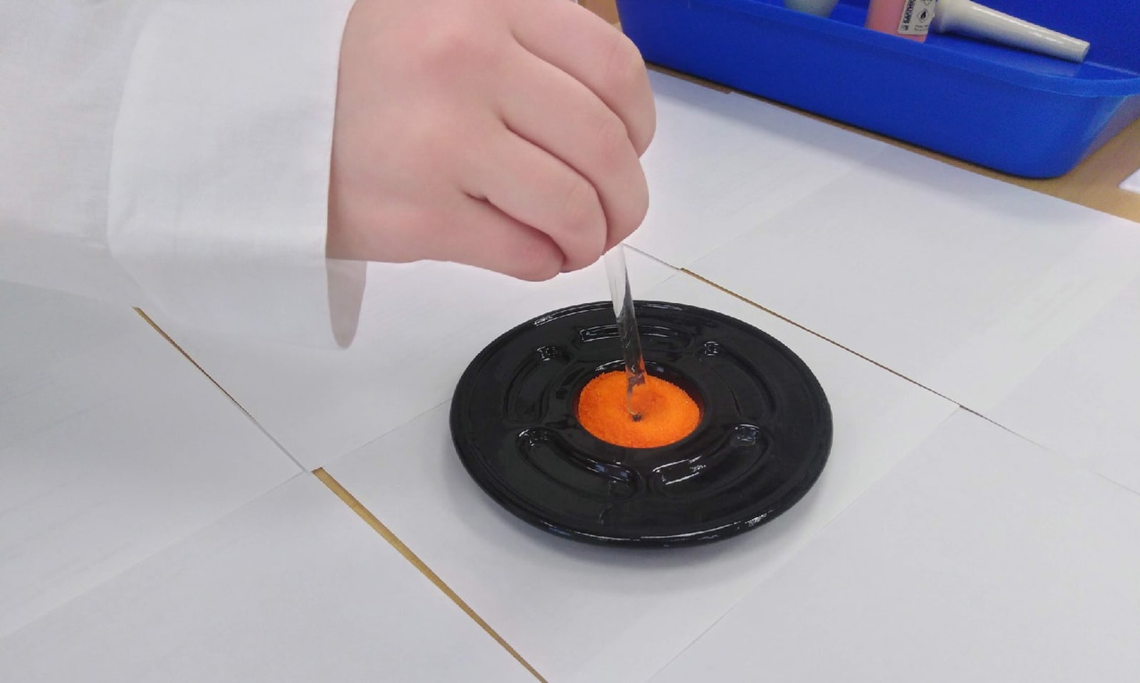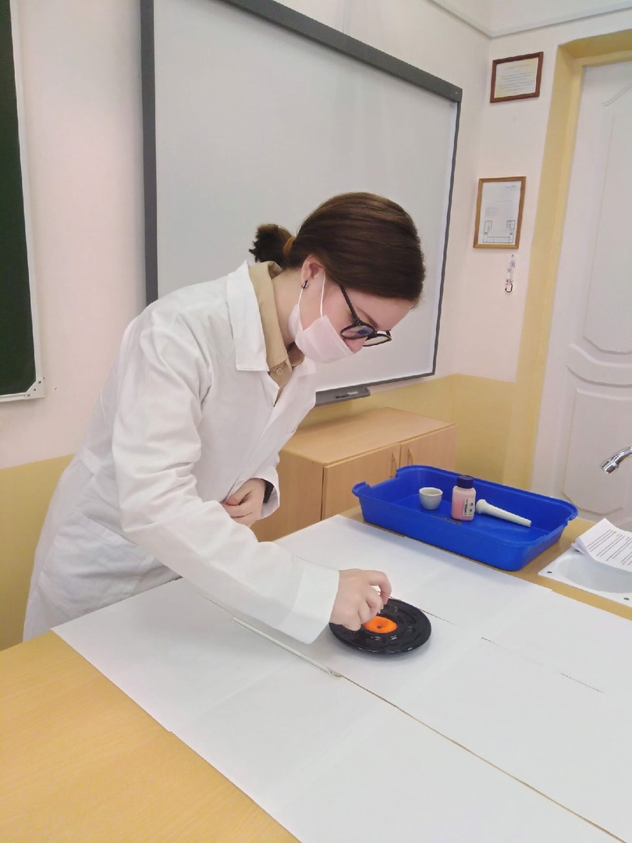
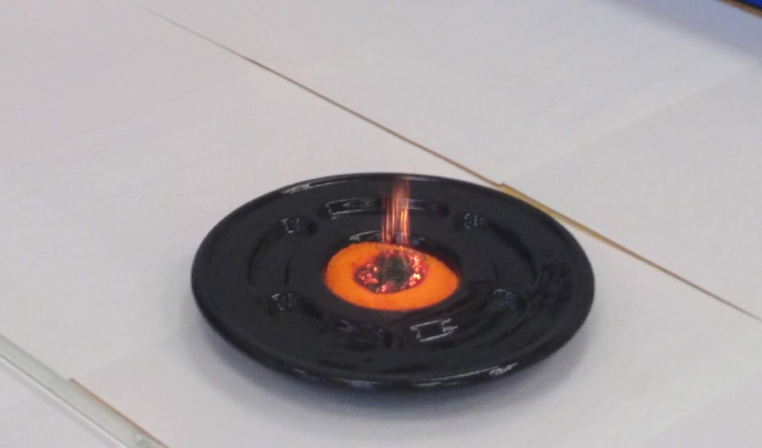
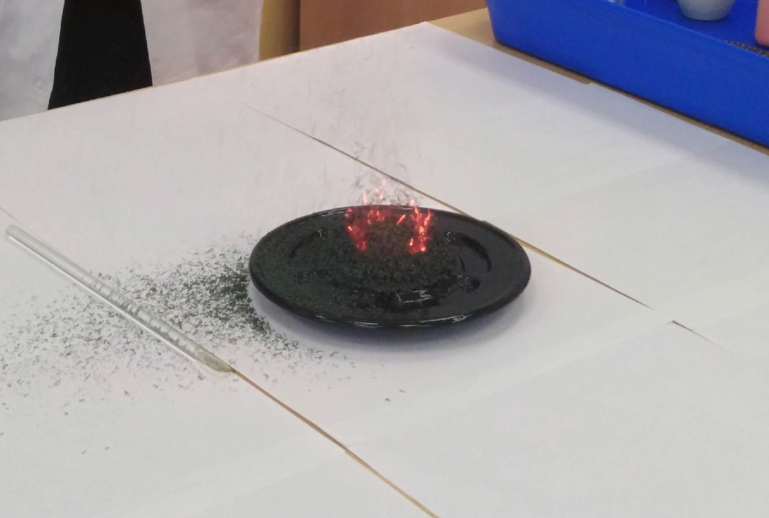

Опыт №1. Влияние характера среды на окислительную активность.
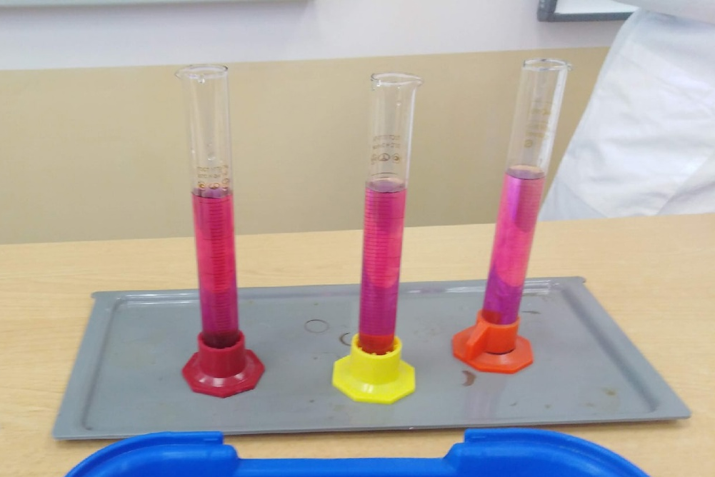
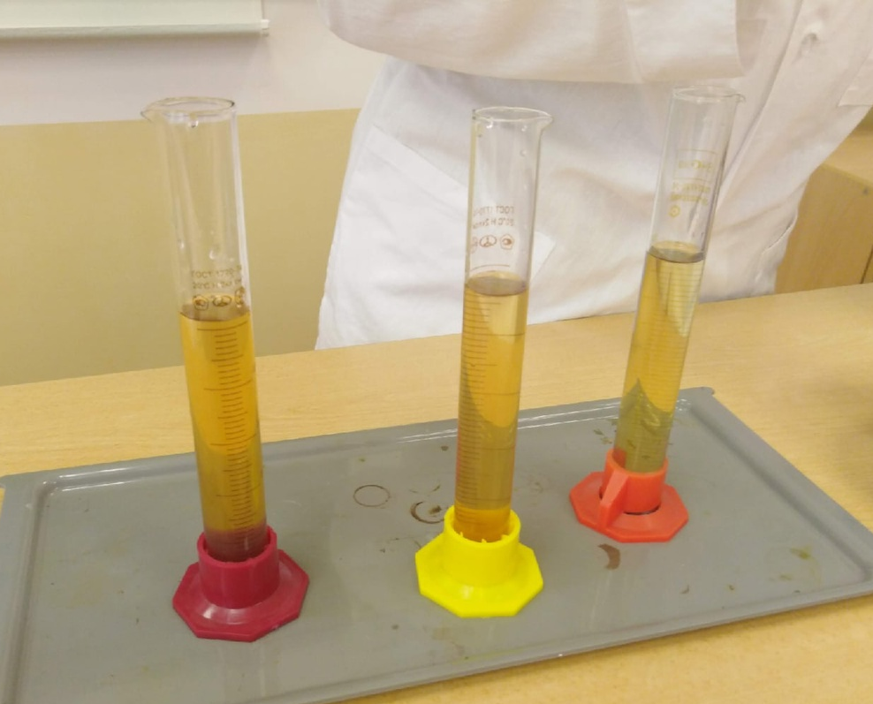

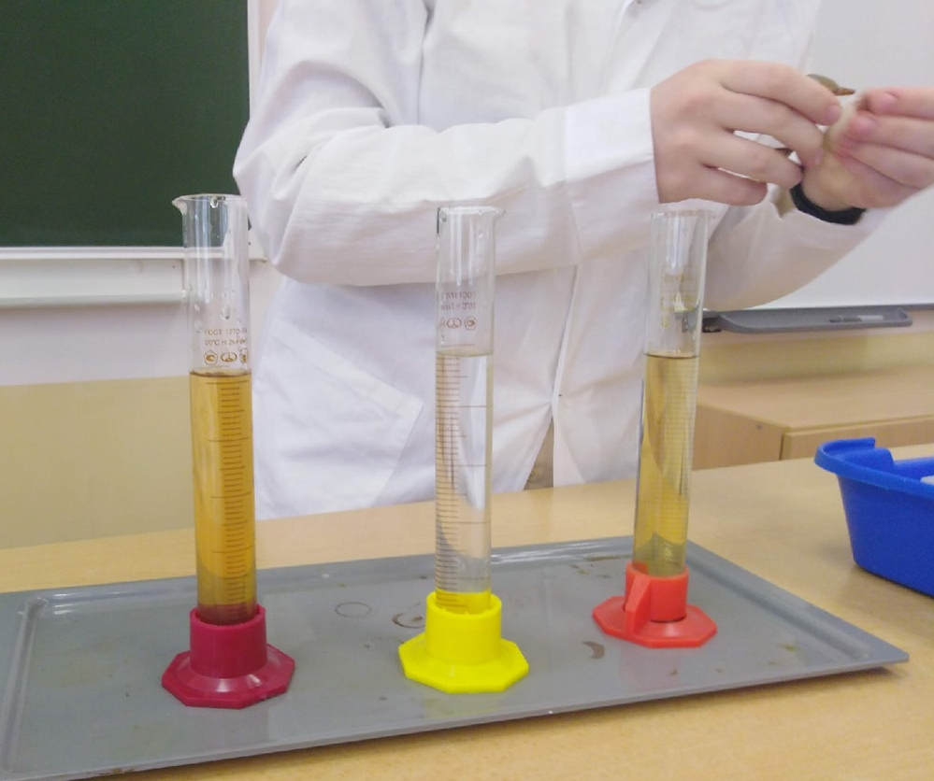
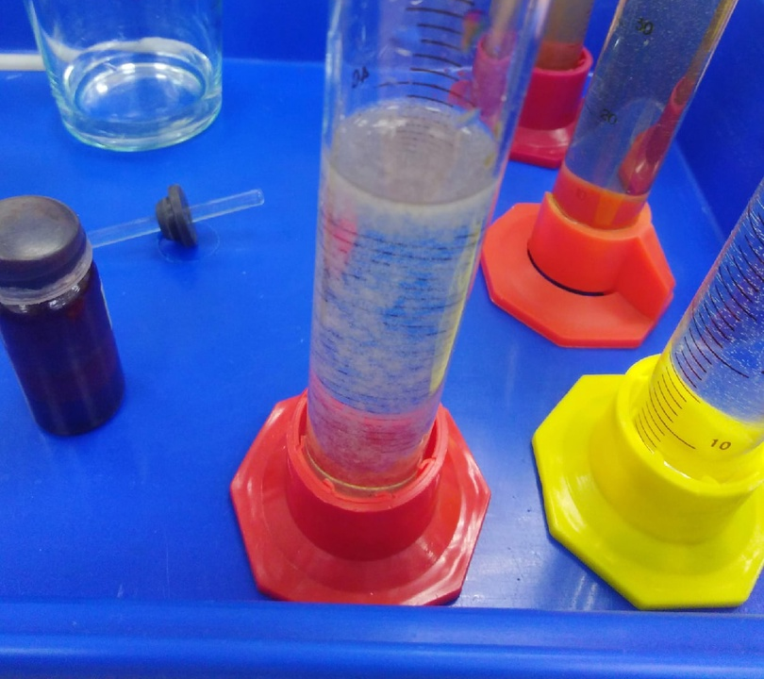

Опыт №2. Влияние температуры на протекание окислительно-восстановительной реакции.
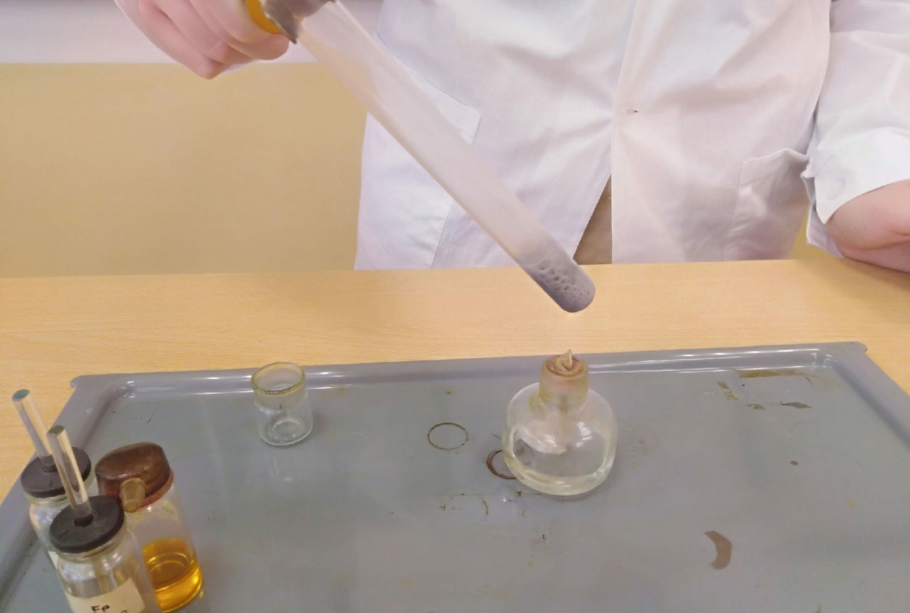
Опыт №3. Влияние катализаторов на протекание окислительно-восстановительной реакции.


